Packet Tracer - Erkunden eines Netzwerks

1. Topologie

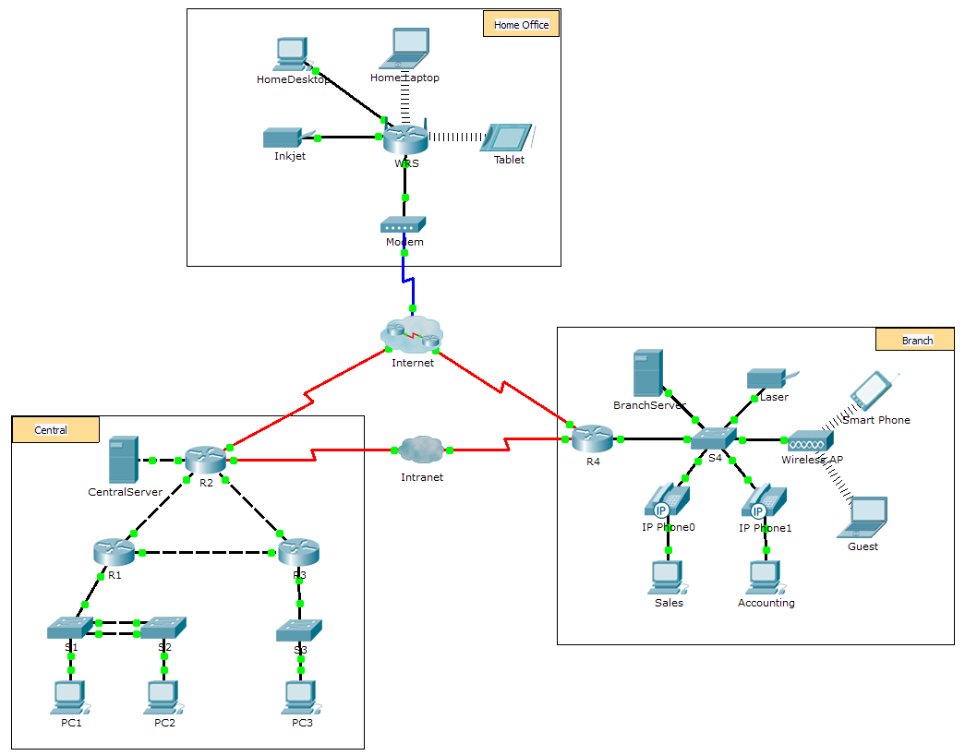

1. Lernziele

Teil 1: Untersuchen des Internetwork-Verkehrs in Niederlassung

Teil 2: Untersuchen des Internetwork-Verkehrs an die Zentrale

Teil 3: Untersuchen des Internet-Verkehrs von der Niederlassung

1. Hintergrund

Diese Simulationsübung soll Ihnen helfen, den Verkehrsfluss und den Inhalt von Datenpaketen zu verstehen, wenn sie ein komplexes Netzwerk durchqueren. Die Kommunikation wird an drei verschiedenen Orten untersucht, die typische Unternehmens- und Home-Netzwerke simulieren.

Nehmen Sie sich einige Minuten Zeit zum genauen Lesen der angezeigten Topologie. Der Standort Zentrale hat drei Router und mehrere Netzwerke, die möglicherweise verschiedene Gebäude innerhalb eines Geländes darstellen. Der Standort Niederlassung verfügt nur über einen Router mit einer Verbindung zum Internet sowie einem dedizierten WAN-Anschluss an die Zentrale. Das Home-Office nutzt eine Kabelmodem-Breitbandverbindung, um Zugriff sowohl auf das Internet als auch auf die Unternehmensressourcen über das Internet bereitzustellen.

Die Geräte an jedem Standort verwenden eine Kombination aus statischer und dynamischer Adressierung. Die Geräte sind mit Standard-Gateways bzw. Domain Name System(DNS)-Informationen konfiguriert.

1. Untersuchen des Internetwork-Verkehrs in Niederlassung

In Teil 1 dieser Übung werden Sie den Simulationsmodus verwenden, um Netzverkehr zu generieren und das HTTP-Protokoll zusammen mit anderen für die Kommunikation notwendigen Protokollen zu untersuchen.

* 1. Von Echtzeit- in den Simulationsmodus umschalten
     1. Klicken Sie auf das Betriebsartensymbol **Simulation**, um vom **Echtzeit**- in den **Simulationsmodus** umzuschalten.
     2. Überprüfen Sie, dass **ARP, DNS, HTTP** und **TCP** aus **Event List Filters** gewählt sind.
     3. Verschieben Sie den Schieberegler unter den **Wiedergabesteuerungstasten** (**Back**, **Auto Capture**/**Play**, **Capture**/**Forward**) ganz nach rechts.
  2. Verkehr mit einem Webbrowser generieren

Derzeit ist das Simulationsfeld leer. In der Ereignisliste oben im Simulationspanel sind sechs Spalten in der Kopfzeile aufgeführt. Sobald Verkehr generiert und durchlaufen wird, werden Ereignisse in der Liste angezeigt. Die Spalte **Info** wird verwendet, um den Inhalt eines einzelnen Events zu prüfen.

**Hinweis**: Das Panel links vom Simulationspanel zeigt die Topologie. Verwenden Sie bei Bedarf die Bildlaufleisten, um die Niederlassung in das Panel zu bringen. Die Größe der Panels können angepasst werden durch Schweben neben der Bildlaufleiste und ziehen nach links oder rechts.

* + 1. Klicken Sie auf den **Sales PC** in dem Feld ganz links.
    2. Klicken Sie auf die Registerkarte **Desktop** und dann auf das Symbol **Web Browser**, um diesen zu öffnen.
    3. Geben Sie im Feld URL **http://branchserver.pt.pta** ein und klicken Sie auf **Go**. Schauen Sie in der Ereignisliste im Simulationsfenster nach. Welcher Ereignistyp wird als erster aufgeführt?

DNS

* + 1. Klicken Sie auf die Info-Box **DNS**. In **Out Layers** ist DNS für Schicht 7 aufgeführt. Schicht 4 verwendet UDP, um den DNS-Server an Port 53 (**Dst** **Port:**) zu kontaktieren. Sowohl die IP-Quell- als auch die IP-Zieladresse werden angezeigt. Welche Information für die Kommunikation mit dem DNS-Server fehlt?

Quell- und Ziel MAC Adressen

* + 1. Klicken Sie auf **Auto Capture/Play**. In ungefähr 45 Sekunden erscheint ein Fenster, mit dem die Beendigung der aktuellen Simulation angezeigt wird. Klicken Sie auf den Schalter **View Previous Events**. Scrollen Sie zurück zum Anfang der Liste und notieren Sie die Anzahl der **ARP**-Ereignisse. Schauen Sie sich die Gerätespalte an und geben Sie an, wie viele Geräte in der Niederlassung die **ARP**-Anfrage durchgelassen haben?

jedes Gerät im eigenen Netz

* + 1. Scrollen Sie nach unten. Wählen Sie das **DNS**-Ereignis, für das “At Device” als **BranchServer** aufgeführt ist. Klicken Sie auf das Quadrat in der Spalte **Info**. Was lässt sich bestimmen durch Auswahl von Schicht 7 im **OSI Model**? (Betrachten Sie die Ergebnisse, die direkt unter **In Layers** angezeigt werden.)

DNS

* + 1. Klicken Sie auf die Registerkarte **Outbound PDU Details**. Scrollen Sie zum unteren Rand des Fensters und suchen Sie den DNS-Antwort-Abschnitt. Welche Adresse wird angezeigt?

172.0.3

* + 1. Die nächsten Ereignisse sind **TCP**-Ereignisse, die das Einrichten eines Kommunikationskanals ermöglichen. Wählen Sie das letzte **TCP**-Ereignis an Gerät **Sales** genau vor dem **HTTP**-Ereignis. Klicken Sie auf das farbige Quadrat, die die PDU-Informationen anzeigen. Markieren Sie Schicht 4 in der Spalte **In Layers**. Wenn Sie Punkt 6 in der Liste direkt unter der Spalte **In Layers** anschauen, wie ist der Verbindungsstatus?

established

* + 1. Die nächsten Ereignisse sind **HTTP**-Ereignisse. Wählen Sie ein beliebiges **HTTP**-Ereignis an einem Zwischengerät (IP-Phone oder Switch). Wie viele Schichten sind an einem dieser Geräte aktiv und warum?

_________________________________________________________________________________

* + 1. Wählen Sie das letzte **HTTP**-Ereignis am Vertriebs-PC. Wählen Sie die unterste Schicht von der Registerkarte **OSI Model**. Welches Ergebnis wird unter der Spalte **In Layers** angezeigt?

_________________________________________________________________________________

1. Untersuchen des Internetwork-Verkehrs an die Zentrale

In Teil 2 dieser Aktivität verwenden Sie den Simulationsmodus von Packet Tracer (PT), um anzuzeigen und zu untersuchen, wie der Verkehr, der das lokale Netzwerk verlässt, gehandhabt wird.

* 1. Verkehrserfassung zum Webserver der Zentrale einrichten
     1. Schließen Sie alle PDU-Informationsfenster.
     2. Klicken Sie auf **Reset Simulation** (etwa in der Mitte des Simulationspanels).
     3. Geben Sie in den Web-Browser des Vertriebs-PCs **http://centralserver.pt.pta** ein.
     4. Klicken Sie auf **Auto Capture/Play**; in ungefähr 75 Sekunden erscheint ein Fenster, das die Beendigung der aktuellen Simulation anzeigt. Klicken Sie auf **View Previous Events**. Scrollen Sie zurück zum Anfang der Liste; beachten Sie, dass die erste Ereignisreihe **DNS** ist und dass es keine **ARP**-Einträge vor Kontaktierung des **BranchServers** gibt. Beruhend auf dem Wissen, dass Sie bisher gelernt haben, warum ist das der Fall?
     5. Klicken Sie auf das letzte DNS-Ereignis in der Spalte **Info**. Wählen Sie **Layer 7** in der Registerkarte **OSI Model**.

Wenn Sie die gelieferten Informationen betrachten, was kann über die DNS-Ergebnisse festgestellt werden?

_________________________________________________________________________________

_________________________________________________________________________________

* + 1. Klicken Sie auf die Registerkarte **Inbound PDU Details**. Scrollen Sie herunter zum Abschnitt **DNS ANSWER**. Welche Adresse wird für centralserver.pt.pta aufgelistet?

10.10.10.2

* + 1. Die nächsten Ereignisse sind **ARP**-Ereignisse. Klicken Sie auf das farbige Rechteck des letzten **ARP**-Ereignisses. Klicken Sie auf die Registerkarte **Inbound PDU Details** und notieren Sie die MAC-Adresse. Beruhend auf den Informationen im ARP-Abschnitt, welches Gerät liefert die ARP-Antwort?

cls

* + 1. Die nächsten Ereignisse sind **TCP**-Ereignisse, wiederum bei der Vorbereitung, einen Kommunikationskanal einzurichten. Suchen Sie das erste **HTTP**-Ereignis in der Ereignisliste. Klicken Sie auf das farbige Rechteck des **HTTP**-Ereignisses. Markieren Sie Schicht 2 in der Registerkarte **OSI Model**. Was kann über die MAC-Zieladresse festgestellt werden?

_________________________________________________________________________________

* + 1. Klicken Sie auf das **HTTP**-Ereignis bei Gerät **R4**. Beachten Sie, dass Schicht 2 einen Ethernet-II-Header enthält. Klicken Sie auf das **HTTP**-Ereignis bei Gerät **Intranet**. Was wird für Layer 2 an diesem Gerät angezeigt?

_________________________________________________________________________________

Beachten Sie, dass es nur zwei aktive Schichten gibt, im Gegensatz zu drei aktiven Schichten beim Durchgang durch den Router. Dabei handelt es sich um eine WAN-Verbindung, die später in diesem Kurs besprochen wird.

1. Untersuchen des Internet-Verkehrs von der Niederlassung

In Teil 3 dieser Aktivität werden Sie alle Ereignisse löschen und eine neue Webanfrage starten, die Gebrauch vom Internet machen wird.

* 1. Verkehrserfassung zu einem Internet-Webserver einrichten
     1. Schließen Sie alle geöffneten PDU-Informationsfenster.
     2. Klicken Sie auf **Reset Simulation** (etwa in der Mitte des Simulationspanels). Geben Sie in den Web-Browser des Vertriebs-PCs **http://centralserver.pt.pta** ein.
     3. Klicken Sie auf **Auto Capture/Play**; in ungefähr 75 Sekunden erscheint ein Fenster, das die Beendigung der aktuellen Simulation anzeigt. Klicken Sie auf **View Previous Events**. Scrollen Sie zurück zum Anfang der Liste; beachten Sie, dass die erste Ereignisreihe **DNS** ist. Was stellen Sie über die Anzahl der **DNS**-Ereignisse fest?

_________________________________________________________________________________

_________________________________________________________________________________

* + 1. Beobachten Sie einige der Geräte, durch die die **DNS**-Ereignisse auf ihrem Weg zu einem DNS-Server gelangen. Wo befinden sich diese Geräte?

_________________________________________________________________________________

_________________________________________________________________________________

* + 1. Klicken Sie auf das letzte **DNS**-Ereignis. Klicken Sie auf die Registerkarte **Inbound PDU Details** und scrollen Sie nach unten zu dem letzten DNS-Antwort-Abschnitt. Welche Adresse wird für **www.netacad.pta** angezeigt?

_________________________________________________________________________________

* + 1. Wenn Router das **HTTP**-Ereignis durch das Netzwerk hindurch leiten, gibt es drei aktive Schichten sowohl in **In Layers** als auch in **Out Layers** in der Registerkarte **OSI Model**. Beruhend auf dieser Information, wie viele Router werden durchlaufen?

_________________________________________________________________________________

* + 1. Klicken Sie auf das **TCP**-Ereignis genau vor dem letzten **HTTP**-Ereignis. Beruhend auf den angezeigten Informationen, was ist der Zweck dieses Ereignisses?

_________________________________________________________________________________

* + 1. Es gibt mehrere weitere aufgeführte **TCP**-Ereignisse. Suchen Sie das **TCP**-Ereignis, bei dem *Last Device* **IP Phone** ist und *Device At* **Sales** ist. Klicken Sie auf das farbige Rechteck und wählen Sie **Layer 4** in der Registerkarte **OSI Model**. Beruhend auf den Informationen der Antwort, wie ist der Status der Verbindung?

_________________________________________________________________________________

1. Empfohlene Punktevergabe

|  |  |  |  |
| --- | --- | --- | --- |
| Übungsabschnitt | Frageort | Mögliche Punkte | Erreichte Punkte |
| Teil 1: Untersuchen des Internetwork-Verkehrs in Niederlassung | Schritt 2c | 5 |  |
| Schritt 2d | 5 |  |
| Schritt 2e | 5 |  |
| Schritt 2f | 5 |  |
| Schritt 2g | 5 |  |
| Schritt 2h | 5 |  |
| Schritt 2i | 5 |  |
| Schritt 2j | 5 |  |
| **Teil 1 Gesamt** | | **40** |  |
| Teil 2: Untersuchen des Internetwork-Verkehrs an die Zentrale | Schritt 1c | 5 |  |
| Schritt 1d | 5 |  |
| Schritt 1e | 5 |  |
| Schritt 1f | 5 |  |
| Schritt 1g | 5 |  |
| Schritt 1h | 5 |  |
| **Teil 2 Gesamt** | | **30** |  |
| Teil 3: Untersuchen des Internet-Verkehrs von der Niederlassung | Schritt 1c | 5 |  |
| Schritt 1d | 5 |  |
| Schritt 1e | 5 |  |
| Schritt 1f | 5 |  |
| Schritt 1g | 5 |  |
| Schritt 1h | 5 |  |
| **Teil 3 Gesamt** | | **30** |  |
| **Gesamte Punktzahl** | | **100** |  |